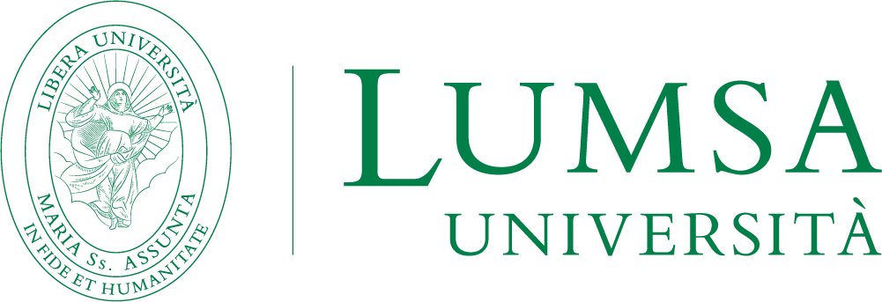

La LUMSA presenta il nuovo corso di laurea in Scienze della Formazione primaria.

Il dipartimento Gec (Giurisprudenza, Economia e Comunicazione) di Palermo dell’Università LUMSA presenta il corso di laurea in Scienze della Formazione primaria venerdì 10 maggio alle 9 al cinema Rouge et Noir del capoluogo siciliano. Il corso abilita all’insegnamento nella scuola dell’infanzia e nella scuola primaria ed è presente fin dalla sua istituzione nell’offerta formativa della LUMSA. Con il prossimo anno accademico si completa un percorso istitutivo che ha replicato la proposta didattica presente già a Roma anche nella sede di Palermo, consentendo di calibrarla rispetto alle richieste del territorio e di dar vita a un corso autonomo. All’inizio dell’incontro il professore Vincenzo Schirripa richiamerà gli aspetti qualificanti di questo investimento dell’Ateneo nella formazione universitaria degli insegnanti. Seguirà un intervento di Ornella Campo, rappresentante dell’Ufficio scolastico regionale. Verrà poi proiettato il documentario “Il Cerchio” di Sophie Chiarello, con una introduzione a cura di Maria Domenica Licata Caruso, laureanda impegnata in una ricerca sulle pratiche filosofiche nella scuola primaria. L’ingresso è gratuito su prenotazione da effettuare on line entro il 30 aprile.

Il documentario.
Chi sono i bambini di oggi, cosa pensano, e come vedono il mondo adulto? «Per trovare le risposte a queste domande, ho deciso di entrare con la telecamera in una classe appena formata di prima elementare. Con una cadenza regolare, per l'intero ciclo di cinque anni, ho partecipato in classe ai cerchi organizzati dalla maestra»: così la regista descrivere il suo ultimo lavoro “Il Cerchio”, film documentario prodotto da Indigo Film con Rai Cinema, in collaborazione con Sky Documentaries.

La regista.
Sophie Chiarello è una regista italo-francese. Cresce in Francia e si diploma alla FEMIS di Parigi. Inizia la sua carriera in Italia come aiuto regista di G. Salvatores, M. Venier, E. Winspeare, K. Rossi Stuart, G. Piccioni, W. Labate. Scrive e dirige tre cortometraggi premiati in diversi festival. Un filo intorno al mondo è finalista ai Nastri d’Argento nel 2006. Collabora poi alla regia del film La banda dei babbi natale di Aldo Giovanni e Giacomo e dirige il suo esordio Ci vuole un gran fisico. Decide successivamente di dedicarsi al documentario e nel 2011 scrive e dirige con Anna-Lisa Chiarello Ritals, domani me ne vado che vince il premio speciale della giuria al Festival del Cinema Italiano di Annecy 2012. “Il Cerchio”, di cui è autrice e regista, è il suo secondo documentario.

Ingresso gratuito su prenotazione.
Compilare entro il 30 aprile il seguente modulo: https://forms.gle/7RXjcWS9tdLqYXRF8.
Modulo di adesione collettiva per scuole e gruppi: https://forms.gle/tfJpogDNKCe1Nxvt7.

Per info:
Antonio Giordano
3284253398

